Analyse Document

Live Performance

Sven Dubbeld

S21T

2835231

# **1 INHOUD**

|  |  |
| --- | --- |
| 1 INHOUD | 1 |
| 2 INLEIDING | 2 |
| 3 OMSCHRIJVING OPDRACHTGEVER | 3 |
| 4 SCENARIO | 4 |
| 5 NIET-FUNCTIONELE EISEN | 5 |
| 6 FUNCTIONELE EISEN | 6 |
| 7 REQUIREMENTS | 10 |
| 8 USER INTERFACE | 12 |
| 9 DATAMODEL | 14 |
| 10 PLANNING | 15 |

# **2 INLEIDING**

Dit document beschrijft de initiele informatie waarmee ik te werk ga. Het onderwerp van dit document is een nieuwe applicatie voor de huur administratie van *‘t Sloepke*. In dit document staat beschreven wat de eisen en verwachtingen van de applicatie zijn.

De eerste hoofdstukken bevatten de eisen van de opdrachtgever, de daaropvolgende hoofdstukken bevatten de vertaling naar een product.

# **3 OMSCHRIJVING OPDRACHTGEVER**

De opdrachtgever van dit project is *‘t Sloepke.* Dit bedrijf is een botenverhuurbedrijf in Friesland.

# **4 SCENARIO**

Tjibbe Zeilstra wil met zijn gezin een middag gaan varen op de Friese meren. Omdat zijn kinderen ook mee gaan wil hij het simpel houden en voor een motorboot gaan. Hij gaat naar de site van *‘t Sloepke* waar hij al een account heeft. Na het inloggen kiest hij voor de optie om een nieuwe huur op te stellen. Hier kiest hij een boot van het type Kruiser. Na het kiezen van de datum (25 juni 2016) ziet hij dat er dan gelukkig een boot beschikbaar is. Hij geeft aan dat hij maximaal 25 euro wil betalen en alleen op de Friese meren wil varen. Hij wil ook nog 4 reddingsvesten er bij huren. Het systeem geeft nu aan hoeveel meren hij kan bevaren. Tjibbe is hier tevreden mee en bevestigt het contract.

Aangezien het varen zo goed is bevallen wil Tjibbe het volgende weekend weer gaan varen, maar nu ook met een overnachting er bij en een stukje Noordzee. Hij gaat weer naar de site van *‘t Sloepke* en logt weer in. Bij het opstellen van het contract kiest hij deze keer voor een zeilboot van het type Valk. Bij het kiezen van de datum (2 juli - 3 juli) blijken er echter geen boten van dat type beschikbaar te zijn! Het systeem geeft een melding en Tjibbe kiest er voor om dan maar een Laser te nemen. Hij stelt zijn budget in op 60 euro en geeft aan dat hij ook op de Noordzee wil varen. Behalve 4 reddingsvesten kiest hij ook voor 2 tenten. Na alles gecontroleerd te hebben bevestigt hij het contract.

# **5 NIET-FUNCTIONELE EISEN**

* De applicatie moet eenvoudig te gebruiken zijn.
* De applicatie moet vanaf het internet bereikbaar zijn.
* Meerdere gebruikers moeten tegelijkertijd kunnen werken.

# **6 FUNCTIONELE EISEN**

Het onderstaande diagram toont per soort gebruiker welke handelingen deze kan uitvoeren in het systeem.

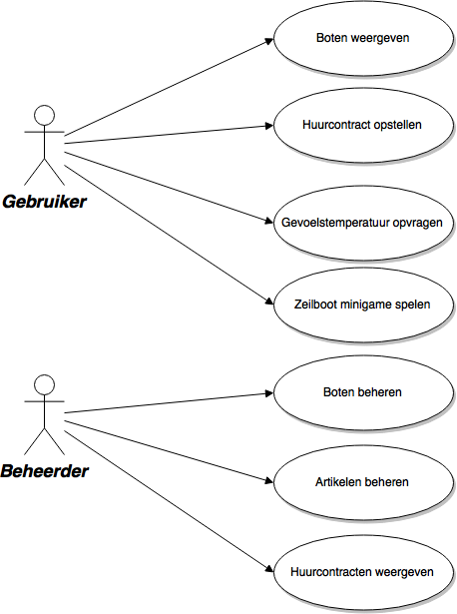

|  |  |
| --- | --- |
| **Naam** | Boten weergeven |
| **Samenvatting** | Er kan een lijst met boten opgevraagd worden. |
| **Actoren** | Gebruiker |
| **Aannames** | - |
| **Beschrijving** | 1. De gebruiker gaat naar de pagina met boten. |
| **Uitzonderingen** | - |
| **Resultaat** | Er wordt een lijst met boten weergegeven. |

|  |  |
| --- | --- |
| **Naam** | Huurcontract opstellen |
| **Samenvatting** | Een gebruiker kan een boot voor een bepaalde tijd huren. |
| **Actoren** | Gebruiker |
| **Aannames** | - |
| **Beschrijving** | 1. De gebruiker logt in. (1) 2. De gebruiker kiest een boot. 3. De gebruiker kiest een datum. (2) 4. De gebruiker kiest een budget. (3) 5. De gebruiker betaalt. |
| **Uitzonderingen** | 1. De inloggegevens zijn incorrect, er wordt een foutmelding weergegeven. 2. De boot is niet beschikbaar op de gevraagde datum, er wordt een foutmelding weergegeven. 3. Het budget is niet voldoende, het minimale budget wordt weergegeven. |
| **Resultaat** | De huur is opgeslagen. |

|  |  |
| --- | --- |
| **Naam** | Gevoelstemperatuur weergeven |
| **Samenvatting** | De gevoelstemperatuur voor een bepaalde dag kan worden opgevraagd. |
| **Actoren** | Gebruiker |
| **Aannames** | - |
| **Beschrijving** | 1. De gebruiker kiest een dag. (1) |
| **Uitzonderingen** | 1. De data op de opgegeven dag is onbekend, er wordt een melding weergegeven. |
| **Resultaat** | De gevoelstemperatuur wordt weergegeven. |

|  |  |
| --- | --- |
| **Naam** | Zeilboot minigame spelen |
| **Samenvatting** | Er kan een minigame gespeeld worden om te oefenen met manoeuvreren. |
| **Actoren** | Gebruiker |
| **Aannames** | Er is een zeilboot geselecteerd. |
| **Beschrijving** | 1. De gebruiker start de minigame. 2. De gebruiker speelt de minigame. 3. De gebruiker wint of verliest. |
| **Uitzonderingen** | - |
| **Resultaat** | Het resultaat van de minigame wordt weergegeven. |

|  |  |
| --- | --- |
| **Naam** | Boten beheren |
| **Samenvatting** | Een beheerder kan de boten aanpassen. |
| **Actoren** | Beheerder |
| **Aannames** | - |
| **Beschrijving** | 1. De beheerder gaat naar de lijst met boten. 2. De beheerder kiest een boot of maakt een nieuwe aan. 3. De beheerder alle verplichte velden in. (1) 4. De beheerder klikt op opslaan. |
| **Uitzonderingen** | 1. Niet alle verplichte velden zijn ingevuld, er wordt een foutmelding weergegeven. |
| **Resultaat** | De boot wordt opgeslagen. |

|  |  |
| --- | --- |
| **Naam** | Artikelen beheren |
| **Samenvatting** | Een beheerder kan de artikelen aanpassen. |
| **Actoren** | Beheerder |
| **Aannames** | - |
| **Beschrijving** | 1. De beheerder gaat naar de lijst met artikelen. 2. De beheerder kiest een artikel of maakt een nieuwe aan. 3. De beheerder alle verplichte velden in. (1) 4. De beheerder klikt op opslaan. |
| **Uitzonderingen** | 1. Niet alle verplichte velden zijn ingevuld, er wordt een foutmelding weergegeven. |
| **Resultaat** | Het artikel wordt opgeslagen. |

|  |  |
| --- | --- |
| **Naam** | Huurcontracten weergeven |
| **Samenvatting** | Er kan een lijst met contracten opgevraagd worden. |
| **Actoren** | Beheerder |
| **Aannames** | - |
| **Beschrijving** | 1. De beheerder gaat naar de pagina met contracten. |
| **Uitzonderingen** | - |
| **Resultaat** | Er wordt een lijst met huurcontracten weergegeven. |

# **7 REQUIREMENTS**

Hier staan de requirements voor de verhuur applicatie beschreven.

|  |  |  |  |
| --- | --- | --- | --- |
| **ID** | **Requirement** | **MoSCoW** | **Opmerkingen** |
| 01 | Er kan een huurcontract opgesteld worden. | M |  |
| 02 | Een huurcontract kan voor een gekozen periode opgesteld worden. | M |  |
| 03 | Er kan een type boot gekozen worden voor een huurcontract. | M |  |
| 04 | Er kunnen extra artikelen besteld worden. | M |  |
| 05 | Er kunnen verschillende gebieden bevaren worden. | M |  |
| 06 | Er moet kunnen worden ingelogd. | M |  |
| 07 | Een boot heeft een unieke naam. | M |  |
| 08 | Een motorboot heeft een actieradius. | M |  |
| 09 | Een gebruiker kan zijn huurcontracten opvragen. | M |  |
| 10 | Er kan een maximaal budget opgegeven worden. | M |  |
| 11 | Een huurcontract kan naar XML en JSON geexporteerd worden. | M |  |
| 12 | Er kunnen later nieuwe boottypen en artikelen toegevoegd worden. | M |  |
| 13 | Er kunnen meerdere boten onder 1 huurcontract vallen. | S |  |
| 14 | De gevoelstemperatuur kan opgevraagd worden. | S |  |
| 15 | De gevoelstemperatuur kan voor elke willekeurige dag opgevraagd worden. | S | Standaard is er alleen een voorbereid CSV bestand beschikbaar. |
| 16 | Er kan een minigame gespeeld worden bij het huren van zeilboten. | C |  |
| 17 | Een huurcontract kan naar HTML geexporteerd worden. | C |  |
| 18 | Een beheerder kan boten beheren. | C |  |
| 19 | Een beheerder kan artikelen beheren. | C |  |

# **8 USER INTERFACE**

Hier staan de schetsen van de user interface.

**Lijst met boten**



**Huur opstellen**



# **9 DATAMODEL**

Dit datamodel geeft weer wat opgeslagen wordt in de database, en de relaties tussen de tabellen.

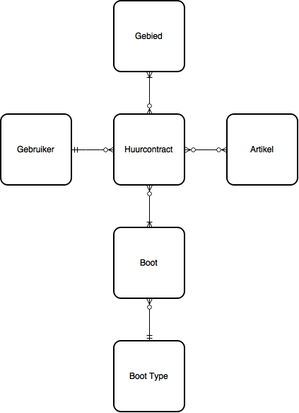

Het **huurcontract** staat centraal in dit model. Deze bevat een lijst met **artikelen** en **boten**. Deze boten zijn van een bepaald **type**. Het contract is verhuurd aan een **gebruiker**. Een gebruiker kan ook een beheerder zijn.

# **10 PLANNING**

|  |  |  |  |  |
| --- | --- | --- | --- | --- |
| Datum | Tijd | Categorie | Item | Af |
| 22-06-2016 | 09:00-09:30 | Analyse | Scenario | 09:18 |
| 09:30-10:30 | Use Cases | 09:40 |
| 11:00-12:00 | Requirements | 09:51 |
| 12:00-12:30 | UI Schetsen | 10:13 |
| 13:00-13:30 | ERD | 10:40 |
| 13:30-14:00 | Ontwerp | DBO | 11:04 |
| 14:00-14:30 | Klassendiagram | 11:29 |
| 15:00-15:45 | SQL Create Scripts | 12:59 |
| 15:45-16:30 | Acceptatietestplan opstellen | 13:21 |
| 23-06-2016 | 09:00-09:15 | Documenten opmaken/samenstellen | 13:24 |
| 09:15-09:20 | Implementatie | Basisproject opstellen | 13:25 |
| 09:20-09:25 | Libraries importeren | 14:04 |
| 09:25-09:55 | Klassendiagram implementeren | 15:02 |
| 09:55-10:25 | Lege functies opzetten | 15:21 |
| 11:00-12:00 | Testen | Unit tests opzetten | 16:00 |
| 12:00-12:30 | Implementatie | Code implementatie |  |
| 13:00-14:15 | Code implementatie |  |
| 14:15-14:30 | Commentaar bijwerken |  |
| 14:30-15:00 | Testen | Testplan uitvoeren |  |
| 15:00-15:30 | Ontwerp | DBO Strokendiagram (optioneel) |  |
| 15:30-16:30 | Ontwerp bijwerken en opmaak |  |